Муниципальное бюджетное дошкольное образовательное учреждение «Детскийсад№15«Ромашка» общеразвивающего вида с приоритетным осуществлением деятельности по физическому направлению развития детей»

Акватерапия в коррекционной работе
учителя-логопеда

Разработала:
учитель-логопед
Стрелковская О.Н.

Игры с водой вызывают у воспитанников радостное настроение, поднимают жизненный тонус, дают ребятам много эмоционально ярких, нужных впечатлений, переживаний и знаний. Дети с радостью играют с водой. Эти игры очень естественны, это то, чем детям нравится заниматься, то, что не вызывает у них страха, дискомфорта. Все умения, навыки и знания, которым я учу ребятишек, используя акваигры усваиваются ими гораздо быстрее и проще.

«Волшебные капельки»
Цель: развитие звукового анализа и синтеза слов, мелкой моторики,
Закрепить зрительный образ буквы. Профилактика оптической дисграфии.

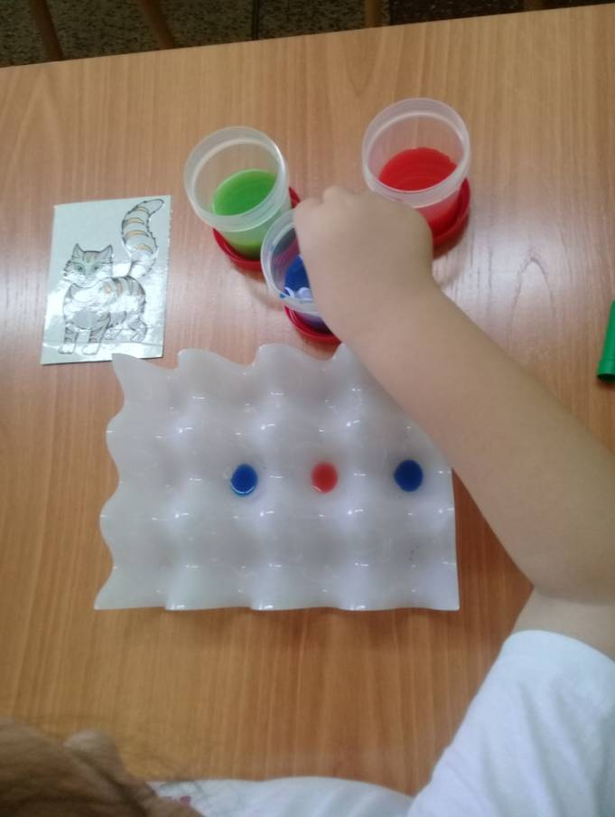

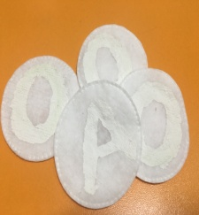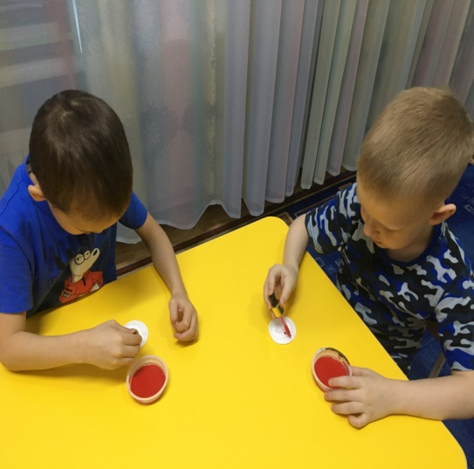

«Разноцветные крышечки»
«Загони кораблик в ворота»

Цель: Развитие правильного речевого дыхания, развитие звукового анализа и синтеза слов.

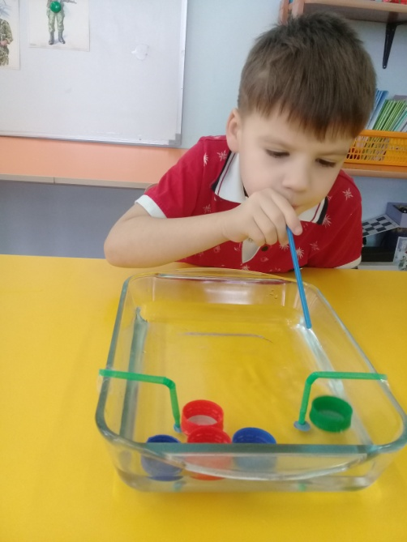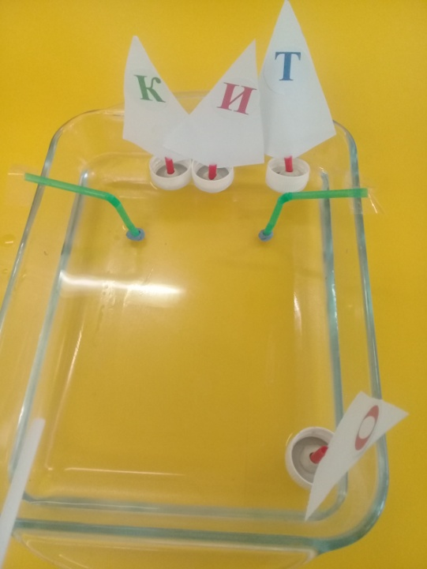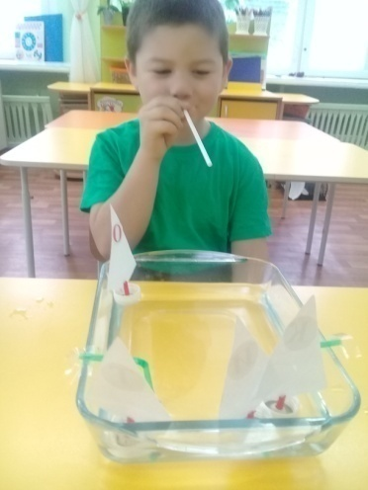

«Угадай букву на ощупь»
«Составь слог, слово»
Цель: Закрепить зрительный образ буквы. Профилактика оптической дисграфии, развитие мелкой моторики.

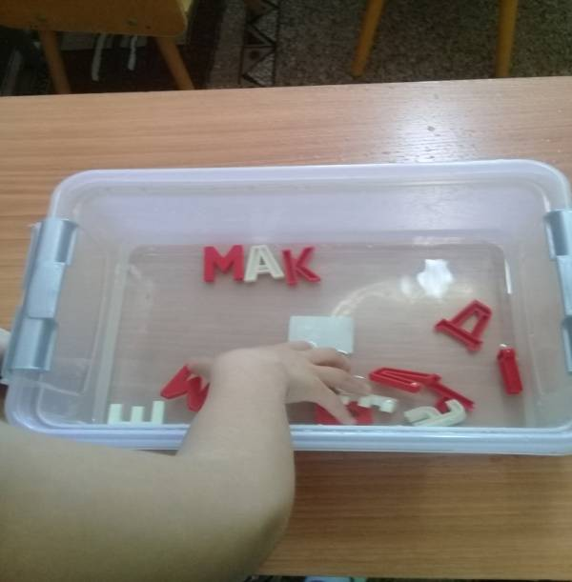

«Волшебные резиночки»
Цель: развитие умения определять количество слогов в слове, развитие звукового анализа и синтеза слов, мелкой моторики.

